**Documentación del taller**

Integrantes:

Sergio Leonardo Aguirre Vargas 201912113

Nicolas David Cacua Roballo 201911468

Arquitectura

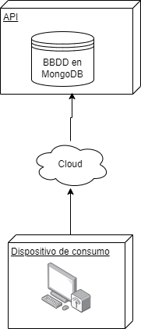

La API se encuentra en la nube es por ello que el dispositivo de consumo requiere de una conexión a internet y de la dirección de la API para hacer uso de esta. Se puede utilizar postman para verificar su correcto funcionamiento

Peticiones

POST: Se realiza usando <http://localhost:3000/usuarios> luego ingresamos al apartado body, allí seleccionamos raw en la opción de JSON e ingresamos los datos. Un ejemplo es:

{

    "id":4,

    "nombre": "Andres",

    "apellido": "Ortega",

    "DNI": 1027632162,

    "telefono": 3210987621

}

Luego enviar y nos saldrá un envió satisfactorio.

GET: Se realiza usando <http://localhost:3000/usuarios> o si deseamos con la id de esta forma [http://localhost:3000/usuarios/{id](http://localhost:3000/usuarios/%7bid) del usuario}